**Lalo España dice ser un solterón muy feliz porque no encuentra un hombre para el amor**

## **El actor contó que solo “me enamoro de gente que no va en mi salón”**

Por [GDA](https://www.lateja.cr/autores/gda/)y El Universal, México



Lalo España hace el papel de Germán Martínez, el conserje de la serie 'Vecinos'. Foto: Instagram

Han pasado 10 años desde que Ranferi Aguilar, la pareja de **Lalo España,** falleció y aunque el actor ha reconocido que ha vivido un par de ilusiones amorosas, ninguna de ellas se ha concretado, debido a que tiende a sentirse atraído por hombres que **no se identifican como homosexuales.**

España se encuentra en uno de los momentos más prolíficos de su carrera, entre su participación en películas, las grabaciones de programas de comedia, los contenidos que prepara para su canal de YouTube y, más recientemente, su aparición en el programa **“La jugada”**, como parte de la cobertura de la Copa Mundial de Fútbol de Qatar.

“Ya nada más me falta vender moles los domingos”, bromeó durante una entrevista con Matilde Obregón.

Y aunque el actor pintó su panorama actual lleno de dicha y prosperidad, Obregón no perdió la oportunidad al tratar de indagar cómo se encontraba en cuestiones del corazón.

“De repente ha habido ilusiones, pero fíjate que me enamoro de gente que no va en mi salón”, bromeó. “O sea, gente que no tiene mis preferencias, entonces digo ‘lástima que seas ajeno, lástima que tengas tus desviaciones y te gustan las viejas, hijo de tu...’”, remató.

Fue así que el actor dijo que, en el tema del amor, se encuentra “tranquilo”, pero “muy abierto”.

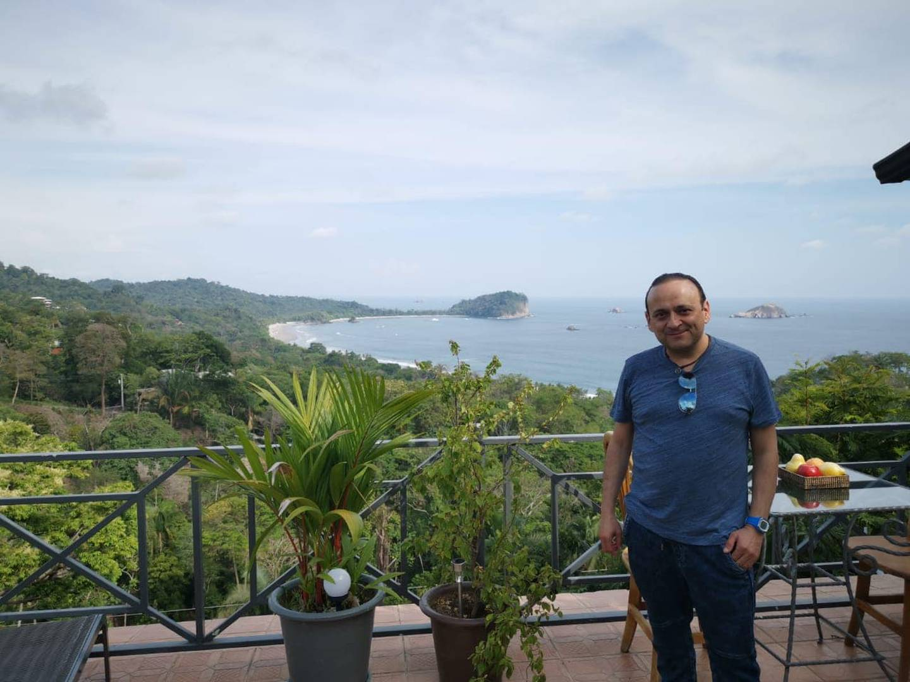

El actor mexicano estuvo de visita en nuestro país en el 2019. Cortesía

En febrero pasado externó que se siente “desentrenado” para iniciar una relación, pues para él la más trascendente ha sido la que tuvo con el fallecido diseñador.

“**Estoy muy desentrenado para tener una relación.** Hoy cumpliría 16 años en la más extensa que he vivido, pero me siento vivo, sano y feliz”, escribió en su cuenta de Twitter en el Día de San Valentín, fecha en la que comenzó su noviazgo con Ranferi Aguilar en el año 2006.

Lalo es conocido por su personaje de Germán Martínez, en la serie Vecinos, y además por hacer el personaje Márgara Francisca.